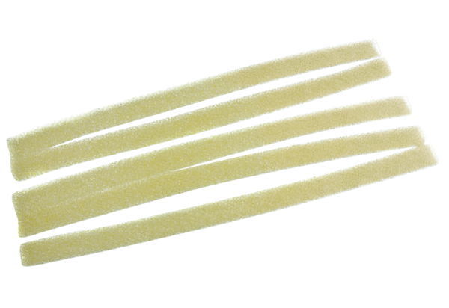Воздушный фильтр, запасной ZEF 45 FКомплект поставки: 5 штукАссортимент: К
Номер артикула: 0093.0020Изготовитель: MAICO

